招投标供应商抽签系统
专业版2.00

系
统
方
案

通向软件[SOFTLEAD] 版权所有

招投标供应商抽签系统 专业版
系统方案

一、运行环境

（一）操作环境
Win98 / WinMe / Win2000 / WinXP / Win2003 / Win7 / Win8

（二）系统要求
64M以上内存，10M以上磁盘剩余空间。

（三）适用范围
需要经常进行招标的企事业单位

二、系统简介
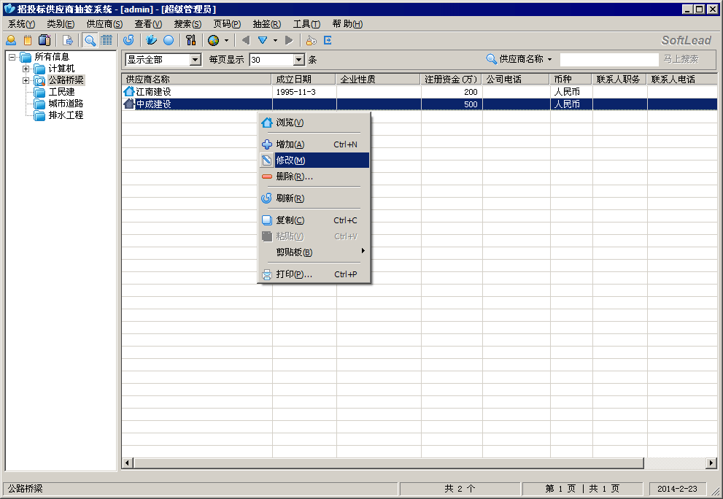
“招投标供应商抽签系统”是一款招投标过程中用于管理供应商信息、从供应商库中随机抽取供应商的实用软件。系统可以建立完善、合理的供应商库，易于管理，支持二级分类等功能，详细记录每个供应商的抽选次数、缺席次数及其参与的项目信息，支持从已有的Excel表格中导入供应商数据，可以将供应商的所有信息导出到Excel中。
系统可以方便地从供应商库中的按一定的条件随机抽取指定数量的供应商，支持供应商确认、补抽供应商等功能，满足了项目实际抽取供应商的要求。对历史抽签有很强的管理功能，支持多种模糊查询，从历史抽签工程生成报表、打印、导出到Excel中。系统用户分为三个等级，数据均具有较高的安全性。
系统适用于招投标中心、政府部门、交通、电力、金融、水利、港口、矿产、石油等多个行业的招投标过程。

三、功能模块

（一）供应商库维护
- 对供应商维护实现两级分类，类的顺序可进行调整。
- 对供应商库的维护，包括增加类、修改类、删除类；增加供应商、修改供应商、删除供应商等。
- 六个自定义字段和六个自定义属性，方便扩展和自定义。
- 支持自动记忆最近使用输入数据的功能，避免每次输入相同的数据。
- 实现从已有Excel表格中导入供应商信息功能。
- 复制供应商、粘贴供应商功能。
- 支持多选功能。
- 单个供应商导出到Excel、打印功能。
- 导出所有供应商的详细信息列表至Excel表格功能。

（二）日志管理
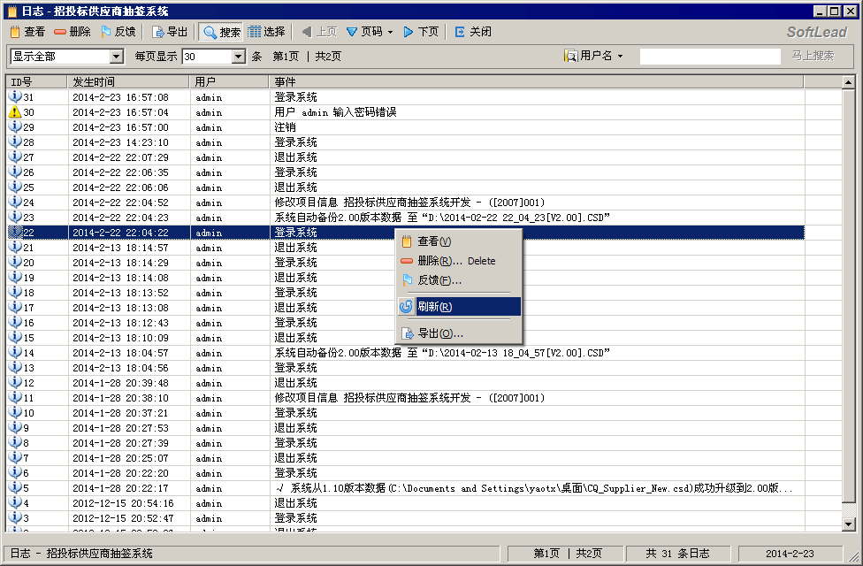
- 提供系统操作详细日志，可对日志进行复杂的查询。
- 按用户权限对日志查看和其他操作。
- 导出所有日志信息到Excel中，以便打印等。
- 可对“警示”或“错误”类消息进行反馈到开发商，方便开发商下次升级时修订软件。

（三）随机抽签
实现符合条件和回避条件的组合抽签，回避条件的优先级大于符合条件的优先级，即：如果某个供应商符合回避条件，则该用户即使符合了符合条件也不会被抽中。
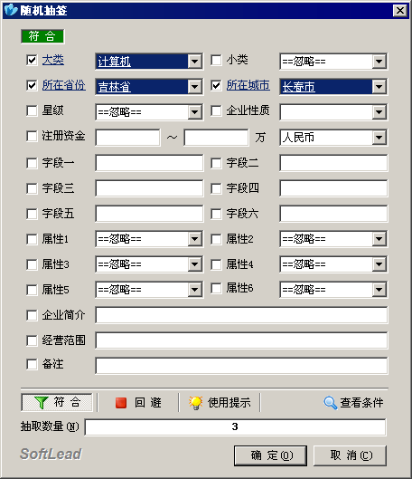
抽签结果保存后便为一个“项目”，可在“历史抽签”中进行管理。
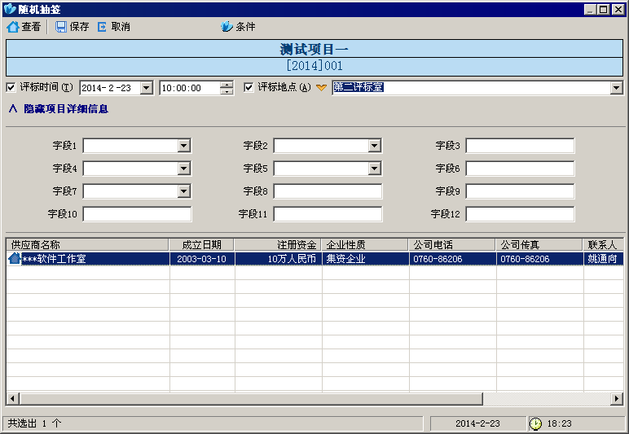

（四）历史抽签
- 确认供应商：可对无法参与的供应商进行标记。
- 自定义字段：可自定义12个项目字段信息，满足不同用户的实际需求。
- 生成报表：报表打印、导出项目信息到Excel中等，支持自定义报表的列信息等。
- 补抽供应商：有些供应商无法被确认后，补充抽取供应商，解决供应商缺少问题。一个项目不限制补抽的次数。
- 项目归档：项目结束，放入“档案袋”，作为档案永久保存。
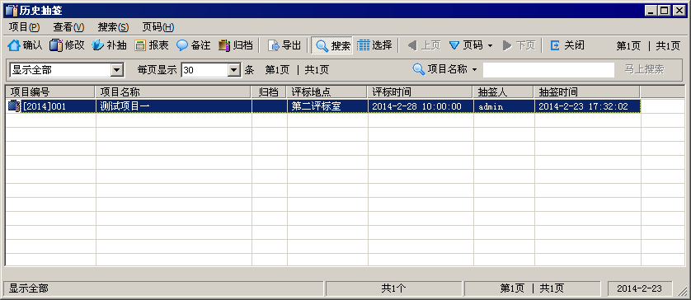
- 项目查询：按特定的要求查询历史抽签结果。

（五）抽签小工具
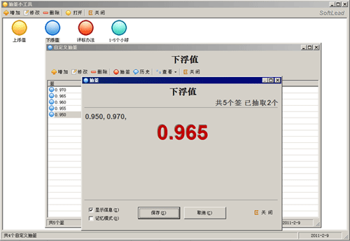
- 自定义名称、签等，实现各种情况下抽签的需要。
- “历史抽签”查看每个自定义抽签的详细记录。
- 自定义抽签可选择个性化的图标。
- “记忆模式”记住当前已抽取的签，下次重新运行抽签时可自动恢复到上次的状态。

（六）公用设置
- 软件标题：改变软件标题栏显示文字。
- 预定义：避免了每次输入相同数据的麻烦（系统在用户输入时可自动以及，在这里也可以再次进行增加、修改、删除等操作）。
- 供应商属性：用户可以自定义属性名称和属性值，共可以设置6个。
- 登录界面的背景图片。

（七）个性化设置
- 窗体状态、颜色、大小、位置、每页显示数量等。
- 自定义某些事件的快捷操作途径。
- 菜单的风格，共六种菜单风格共选择。
- 系统登录后直接显示供应商列表或背景图片。
- 自定义供应商、历史抽签、日志等界面的列信息显示情况。

（八）系统管理
- 用户管理：建立系统的用户及用户权限，用户共分三个权限。
- 导入数据：实现从已有的Excel中导入供应商信息。
- 导出数据：将供应商详细信息导出到Excel中。
- 备份数据：备份数据，避免数据丢失造成供应商库丢失，方便升级本系统。
- 恢复数据：丢失数据后或新版本初次使用时，恢复以前备份过的数据。

（九）帮助系统
- 帮助：初次使用指南、帮助文档。
- 日有所进：让你日有所进，更好、更快地掌握本系统。
- Word文档：考虑到许多用户不喜欢看电脑上的帮助文件，所以我们特意准备了Word格式的系统简介、帮助文件和每日一贴，用户只要打印出来查看即可。
- 在线支持：访问本系统的支持网站、最新消息、最新版本等信息。
- 软件注册：如何成为正式版本用户。

四、系统优点
- 图形化界面，简洁美观，具有较好的易操作性，同时满足了用户个性化的需求。
- 严格划分用户权限，数据具有很较高的安全性。
- 供应商分类实现二级分类，管理更细化。
- 可以从已有的Excel中导入供应商信息，避免重新输入供应商信息。
- 系统自动记忆常用的评标地点等数据，避免每次重复输入数据。
- 强大随机抽签功能，支持使用符合条件和回避条件。
- 抽签小工具功能，支持自定义抽签，比如上浮值、下浮值、小球、评标办法及各个不同地区和企事业招投标办法中涉及到需要抽签的地方，都可以使用该功能完成。
- 支持确认供应商、补抽供应商功能，解决有些供应商无法参与的现实问题。
- 强大的历史抽签管理功能，可以进行多种方式的模糊查询，可自定义项目报表的格式、列信息等。
- 提供详细的使用日志，支持查询、生成报表等功能。
- 供应商库信息可以随时导出到Excel中，用在其他地方，实现数据共享和统一。
- 智能的数据备份和数据恢复功能，支持自动备份，保护数据的安全、完整性。

五、联系信息
    - 作者：『通向软件--SOFTLEAD』
    - 网站： http://www.softlead.cn
    - Email：support@softlead.cn
    - 电话：请登录网站获取联系电话等信息

